实验报告 勾天杭 pb052102734+
题目：用拉伸法测量钢丝的杨氏模量
目的：学会用拉伸法测定杨氏模量；掌握光学放大原理, 利用光杠杆测定微小形变的方法；掌握两种数据处理的方法: 逐差法和作图法。
内容及数据处理：
一、调节仪器
● 调节放置光杠杆的平台F与望远镜的相对位置，使光杠杆镜面法线与望远镜轴线大体重合。
● 调节支架底脚螺丝，确保平台水平，调平台的上下位置，使管制器顶部与平台的上表面共面。
● 光杠杆的调节，光杠杆和镜尺组是测量金属丝伸长量ΔL的关键部件。刀口放在平台的横槽内，后足尖放在管制器的沟槽内，但不得与钢丝相碰，平面镜要与平台垂直。
● 用米尺测量金属丝的长度L和平面镜与直尺之间的距离D，以及光杠杆的臂长l。
二、测量
● 砝码托的质量为m₀，记录望远镜中标尺的读数r₀作为钢丝的起始长度。
● 在砝码托上逐次加500g砝码（加到3500g）,观察每增加500g时望远镜中标尺上的读数r_{i}，然后再将砝码逐次减去，记下对应的读数r’_{i}，取两组对应数据的平均值。
● 用米尺测量金属丝的长度L和平面镜与直尺之间的距离D，以及光杠杆的臂长l；用千分尺测量钢丝直径d。
三、数据
由于标尺摆放的原因，砝码质量增加时尺的刻度是减小的；所以取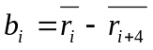
i | m_{i} (g) | 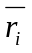(mm) | (mm)
0 | m₀ | 70.05 | 41.95
1 | m₀+500 | 58.90 | 41.70
2 | m₀+1000 | 48.30 | 41.35
3 | m₀+1500 | 37.65 | 41.45
4 | m₀+2000 | 28.10
5 | m₀+2500 | 17.20
6 | m₀+3000 | 6.95
7 | m₀+3500 | -3.80
钢丝的直径的平均值为=0.294mm
其他数值：L=96.78cm D=106.10cm l=7.11cm
杨氏模量的计算公式：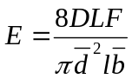
1、逐差法
将每隔四项相减，得到相当于每次加2000g的四次测量数据b
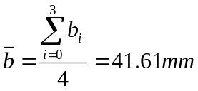
=0.294mm
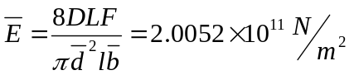
需要合成的不确定度：
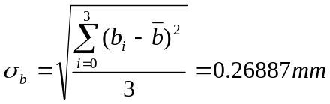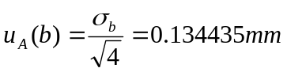
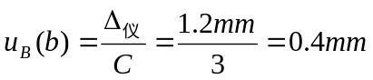
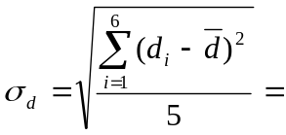0.0031623mm 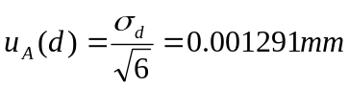
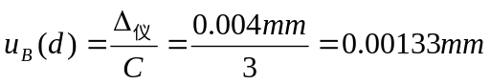
A类不确定度的t因子、测量次数n（n=4）、置信概率P的关系
P | 0.68 | 0.95
t | 1.20 | 3.18

A类不确定度的t因子、测量次数n（n=6）、置信概率P的关系
P | 0.68 | 0.95
t | 1.11 | 2.57

B类不确定度的k因子、置信概率P的关系
P | 0.68 | 0.95
k | 1.00 | 1.96

P=0.68时
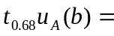0.161322mm 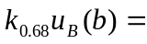0.4mm
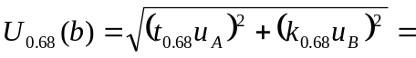0.431306mm
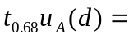0.001433mm 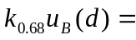0.00133mm
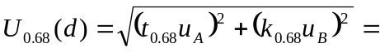0.00195736mm
P=0.95时
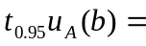0.427503mm 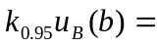0.784mm
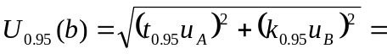0.892981mm
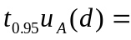0.00331787mm 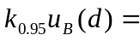0.0026068mm
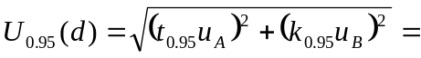0.00421944mm
测量一次的物理量的B类不确定度：
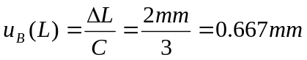
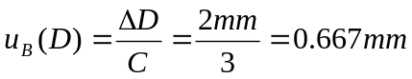
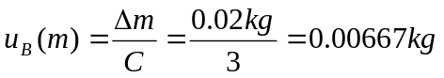
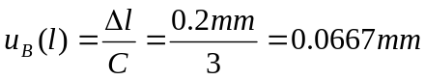
B类不确定度的k因子、置信概率P的关系
P | 0.68 | 0.95
k | 1.00 | 1.96
P=0.68时
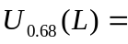0.667mm
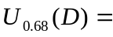0.667mm
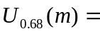0.00667kg
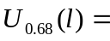0.0667mm
P=0.95时
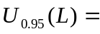1.30732mm
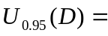1.30732mm
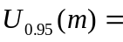0.0130732kg
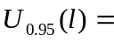0.130732mm
E的最大不确定度：
P=0.68时
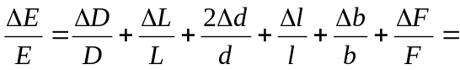0.0189
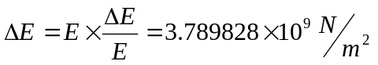
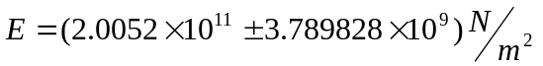
P=0.95时
0.0611227
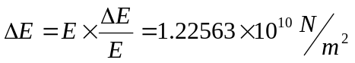
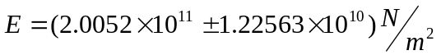

2、作图法
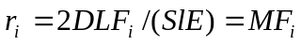
上式中，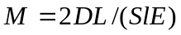。在一定的实验条件下，M是一个常量。若以为纵坐标，F_{i}为横坐标作图应得一直线，其斜率的绝对值为M。由图上得到M的数据后可由式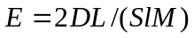计算杨氏模量。
Fi=(0.5i+ m₀)g. 取g=9.8m/s² 。m₀的不同不会影响直线的斜率，为方便，不妨令m₀=0。
i | 0 | 1 | 2 | 3 | 4 | 5 | 6 | 7
Fi（N） | 0 | 4.9 | 9.8 | 14.7 | 19.6 | 24.5 | 29.4 | 34.3
(mm) | 70.05 | 58.90 | 48.30 | 37.65 | 28.10 | 17.20 | 6.95 | -3.80

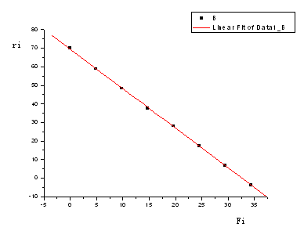
Linear Regression for Data1_B:
Y = A + B * X

Parameter Value Error
------------------------------------------------------------
A 69.56667 0.24352
B -2.1369 0.01188
------------------------------------------------------------

R SD N P
------------------------------------------------------------
-0.99991 0.37726 8 <0.0001
------------------------------------------------------------
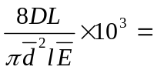2.1369mm/N
把测得的数值代入上式，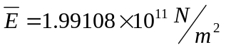
误差主要来源：
仪器使用时间较长，存在系统误差；实验者调节仪器时人眼观察的误差；加减砝码时，砝码会在平衡位置附近作微小振动，使得读数不准；钢丝的微小形变造成对其长度直径测量的误差；测量望远镜和支架之间的距离时的误差；等。

思考题：
利用光杠杆把测微小长度ΔL变成侧b，光杠杆的放大率为2D/l，根据此式能否以增加D减小来提高放大率，这样做有无好处？有无限度？应怎样考虑这个问题？
有好处。由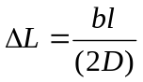，2D/l越大，b越大，从刻度尺上读数的误差会减小，使实验更精确。但是这种改进是有限度的。一方面，望远镜的性质（只能看清离镜筒一定距离的物体）限制了光杠杆和尺的距离；另一方面，为了保证光杠杆能稳定地立在平台上，光杠杆支脚尖到刀口的垂直距离不能很小。实际操作中应该综合考虑各种因素，通过实践找到使测量误差比较小的D、l的值。

